Konsorcjum, w skład którego wchodzą m.in. Airbus i Francuskie Koleje Państwowe, określa openSAFETY jako standard
openSAFETY to pierwszy w pełni otwarty protokół transferu danych zorientowany na bezpieczeństwo i przeznaczony do stosowania we wszystkich obszarach automatyki, który został uznany za oficjalny standard komunikacji przez konsorcjum DDASCA (Dependable Distributed Architecture for Safety Critical Applications [Niezawodna Dystrybuowana Architektura dla Krytycznych Aplikacji Bezpieczeństwa]). Konsorcjum zostało utworzone w marcu 2011 r. w Paryżu z inicjatywy spółek Arion Entreprise, EADS, HPC Project, ENSTA, Alstom Power, EDF R&D, SNCF, Windriver, B&R, i wielu innych. Zajmuje się ono standaryzacją, definiowaniem oraz wdrażaniem otwartych rozwiązań dla krytycznych aplikacji bezpieczeństwa aż do SIL4. Rozwiązania te są powszechnie stosowane w wielu różnych dziedzinach, począwszy od automatyki przemysłowej i zarządzania energią, aż po przemysł kolejowy, samochodowy, medyczny oraz obronę narodową.
Konsorcjum DDASCA skupia dostawców, producentów, użytkowników oraz naukowców zajmujących się zastosowaniami wymagającymi wysokiego poziomu niezawodności. Wybierając innowacyjne technologie takie, jak openSAFETY, konsorcjum promuje rozwiązania modularne, oparte na urządzenia skalowanych wykorzystujących otwarte, standaryzowane komponenty.
openSAFETY we wszystkich systemach z magistralą
Dzięki openSAFETY, EPSG może zaoferować pierwszy w 100% otwarty protokół bezpieczeństwa na świecie. Jego otwarty charakter nie ogranicza się wyłącznie do definicji prawnej; słowo "otwarty" odnosi się tutaj także do rozwiązań technicznych. Dzięki całkowitej niezależności openSAFETY, użytkownicy mogą wykorzystywać tę technologię w dowolnych systemach z magistralami fieldbus, w aplikacjach przemysłowych wykorzystujących sieć Ethernet lub w rozwiązaniach komunikacyjnych opracowanych dla wybranych sektorów przemysłu.

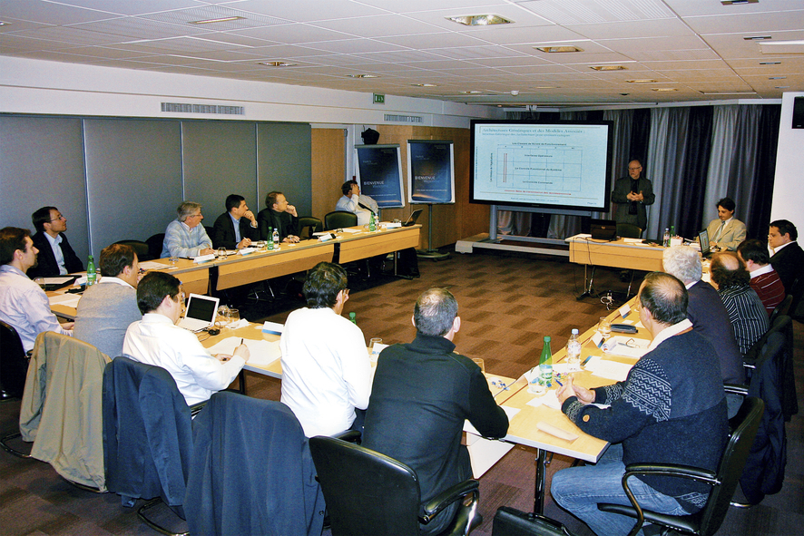
Na konwencję założycielską konsorcjum DDASCA w Paryżu przybyli przedstawiciele sektora lotniczego, kosmonautycznego, medycznego, kolejowego, energetycznego oraz wiodących instytutów badawczych.

O firmie B&R
B&R to innowacyjna firma z branży automatyzacji z siedzibą w Austrii i przedstawicielstwami na całym świecie. Od 6 lipca 2017 B&R stała się jednostką biznesową Grupy ABB. Jako globalny lider w automatyce przemysłowej, B&R łączy najnowocześniejsze technologie z kunsztem inżynieryjnym, oferując klientom z praktycznie każdej branży kompleksowe rozwiązania z zakresu automatyki maszyn i automatyki zakładowej, sterowania napędami, interfejsów HMI oraz zintegrowanej technologii bezpieczeństwa. Dzięki standardom komunikacji przemysłowej IoT, takim jak OPC UA, POWERLINK i openSAFETY, a także z wydajnym środowiskiem programistycznym Automation Studio, B&R nieustannie przedefiniowuje przyszłość technologii automatyzacji. Duch innowacyjności, który prowadzi B&R na szczyt przemysłowej automatyzacji, jest wzmacniany zamiłowaniem do upraszczania procesów i wyprzedzania oczekiwań klientów.
Aby uzyskać więcej informacji odwiedź stronę www.br-automation.com

